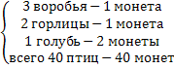
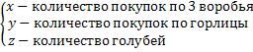
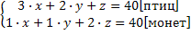
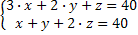
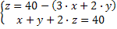
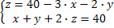
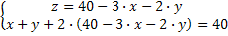
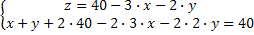
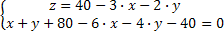
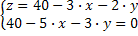
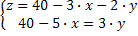
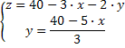
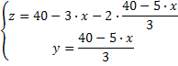
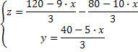
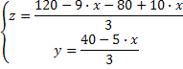
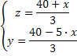

Ответ: возможны 3 варианта: I – 6 воробьев, 20 горлиц и 14 голубей;
II – 15 воробьев, 10 горлиц и 15 голубей;
III – 24 воробья и 16 голубей.

